**《编译原理》**

**作业报告**

**作业名称：作业2 自顶向下的语法分析**

**授课教师： 尹剑飞**

**报告人： 学号： 班级：**

**报告提交时间：**

**成 绩：**

1. **试消除下列文法中存在的左递归**
2. G[A]:

A → BC | CZ | W

B → Ab | Bc

C → Ax | By | Cp

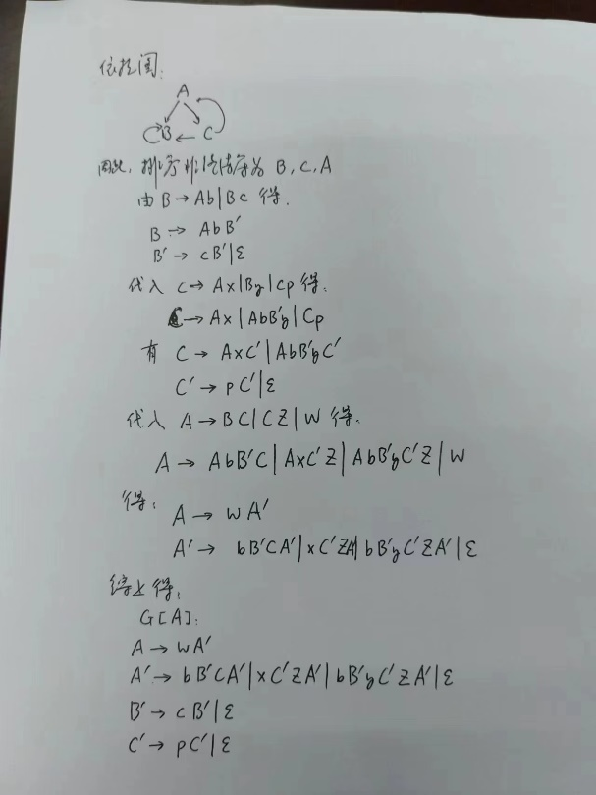

1. G[A]:

A → BaC | CbB

B → Ac | c

C → Bb | b

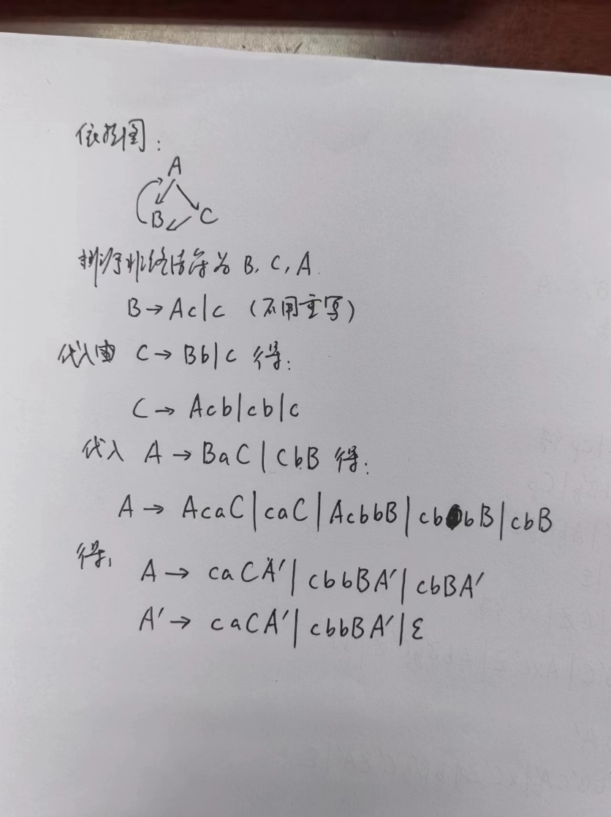

**2. 验证下列文法是否为LL(1)文法：**

(1) G[S]:

S → AB | CDa

A → ab | c

B → dE

C → eC | ε

D → fD | f

E → dE | ε

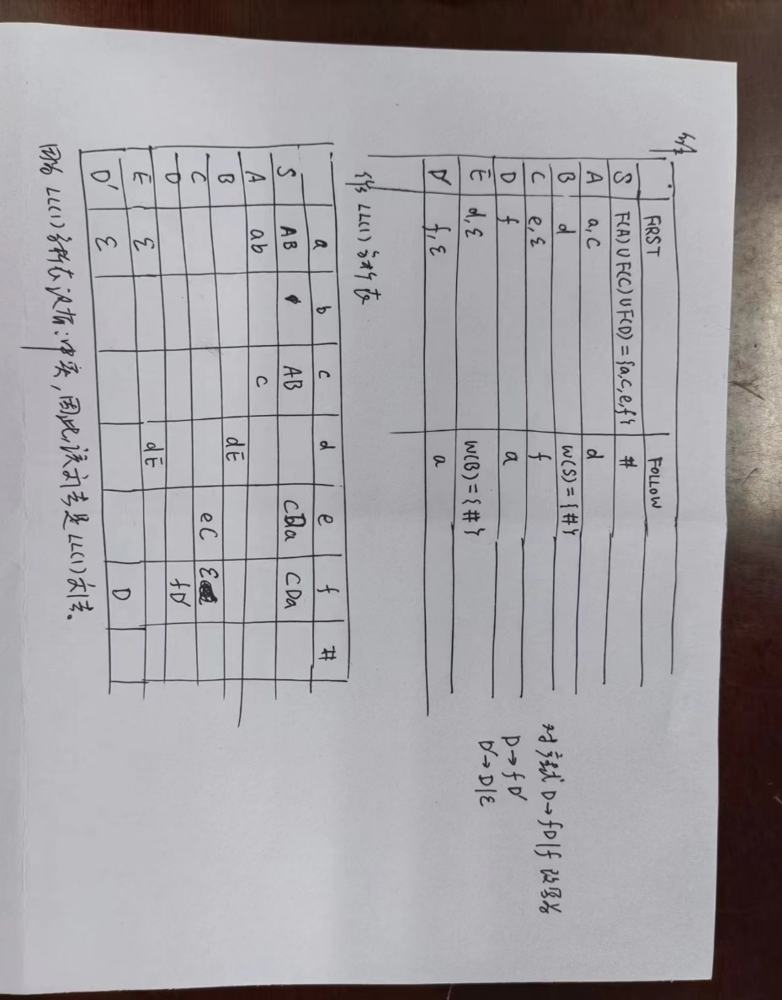

(2) G[S]:

S → aABbCD | ε

A → ASd | ε

B → SAc | eC | ε

C → Sf | Cg | ε

D → aBD | ε

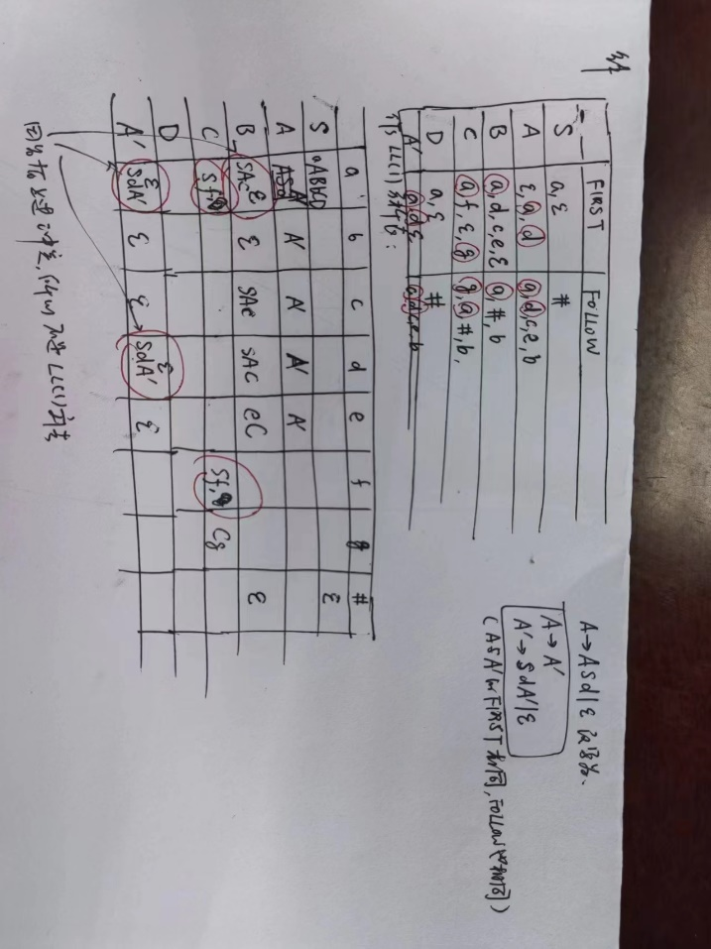

**3. 设有如下文法**G[E]:

E → TE’

E’ → +E | ε

T → FT’

T’ → T | ε

F → PF’

F’ → * F | ε

P → (E) | a | ^

（1）试求该文法各非终结符的FIRST集和FOLLOW集

（2）该文法是否为LL(1)文法，若是，请给出其LL(1)分析表

